第十八届“希望杯”全国数学邀请赛(高二)第一试
2007年3月18日 上午8：30—10：00
一、选择题（每小题4分，共40分）
1、当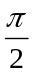≤ x <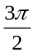时，方程sin x + | cos x | =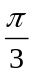的解的个数是（ ）
（A）0 （B）1 （C）2 （D）3
2、设集合A = { x | x ² + x – 2 = 0 }，B = { x | a x – 2 = 0 }，若A∩B = B，则对应的值的个数是（ ）
（A）0 （B）1 （C）2 （D）3
3、若a = ()，b = ()，c = ()，则a，b，c的大小顺序是（ ）
（A）a > b > c （B）b > a > c （C）c > a > b （D）c > b > a
4、设曲线C₁：y = log ₂ x按向量= ( 1，– 2 )平移后得到曲线C₂，则与C₂关于直线x + y = 0对称的曲线C₃的方程为（ ）
（A）y = 2 ^{x + 2} + 1 （B）y = – 2 ^{x + 2} – 1
（C）y = – 2 ^{2 – x} – 1 （D）y = 2 ^{2 – x} – 1
5、设M：“sin ( x + θ ) + cos ( x – θ ) > 0，θ∈( 0，)”，N：“sin x + cos x > 0”，则M是N的（ ）
（A）必要而不充分条件 （B）充分而不必要条件
（C）充分必要条件 （D）既不充分又不必要条件
6、设对任意实数k，关于x的不等式( k ² + 1 ) x ≤ k ⁴ + 2的公共解集记为M，则（ ）
（A）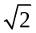∈M与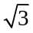∈M都成立 （B）∈M与∈M都不成立
（C）∈M成立，∈M不成立 （D）∈M不成立，∈M成立
7、将黑、白两种棋子分成3堆，每堆10枚，其中黑棋子数分别为1，2，3，现从每堆中任取1枚，得到的3枚棋子中必有一粒是白棋子的概率是（ ）
（A）0.469 （B）0.804 （C）0.942 （D）0.994
8、若正四棱锥的底面边长和棱长都等于a，则它的内切球的半径长是（ ）
（A）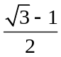a （B）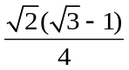a （C）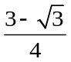a （D）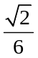a
9、设F是双曲线C：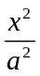–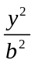= 1（a > 0，b > 0）的右焦点，P是该双曲线右支上异于顶点的一点，则以线段PF为直径的圆与以该双曲线的实轴为直径的圆（ ）
（A）外离 （B）外切 （C）相交 （D）外离或相交
10、In Fig．1 , suppose that point O is located in the parallelogram ABCD , 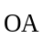=, 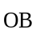=, 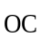=, 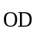=, and +=+, ∙=∙, then ABCD is（ ）
（A）a parallelogram （B）a rectangle （C）a square （D）a trapezoid
（英汉词典：parallelogram平行四边形；rectangle矩形；square正方形；trapezoid梯形）
二、A组填空题（每小题4分，共40分）
11、设当x∈R时，以x为自变量的二次函数y = a x ² + b x + c的值恒非正，则a，b，c应满足的条件是 。
12、已知数列{ a _{n} }中的a ₁ = 3，a _{n + 1} =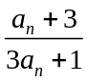，则a ₅ = 。
13、The monotone increasing interval of the function y = lg [ sin (– 2 x ) ] is ．
（英汉词典：monotone单调的；increasing增加的；interval区间）
14、已知点A(，0 )和B( 0，)，又点C使∠COA = 30°（O是坐标原点），且= m+ n。则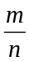= 。
15、函数y = x +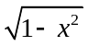的值域是 。
16、在单位圆x ² + y ² = 1与直线l：x – 2 y + 1 = 0形成的两个弓形区域里，能够包含的圆的最大面积是 。
17、已知P是边长为a的正三角形内的一点，且P到各边的距离分别为x，y，z，则以x，y，z为棱长的长方体的体积的最大值是 。
18、已知点P在△ABC所在平面外，直线PA与AB、AC所成的角均为arcsin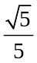，且AB = AC =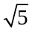，BC =，则异面直线PA与BC的距离是 。
19、如图2，直三棱柱ABC – A₁B₁C₁的底面为直角三角形，∠ACB = 90°，BC = CC₁ = 2，AC = 6，P是BC₁上一动点，则CP + PA₁的最小值是 。
20、Let [ x ] denote the greatest integer not exceeding x and let x ² – 2008 [ x ] + 2007 = 0 , then the value of [ x ] is ．
（英汉词典：to denote表示；integer整数；to exceed超过；value值、数值）
三、B组填空题（每小题8分，共40分）
21、已知数列1，2，2，3，3，3，4，4，4，4，5，…，则第一个10是其中的第 项，第100项是 。
22、若0 ≤ θ ≤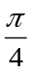，且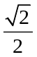≤ sin θ + cos θ ≤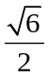，则sin 2 θ + cos 2 θ的最大值为 ，最小值为 。
23、如图3，有两个形状相同的正四棱锥组成的几何体的顶点都在棱长为a的正方体表面上，则此几何体体积的最大值为 ，最小值为 。
24、在xOy平面内，曲线y = – x ² + x + 1上的点到点A和到直线l的距离相等，则点A的坐标是 ，直线l的方程是 。
25、Let, be the unit vectors on the x – axis and y – axis of a rectangular coordinate system respectively , let points A , B , C be collinear . If = – 2+ m,= n+,= 5–, and ⊥, then the value of ( m , n ) is , or ．
（英汉词典：unit vector单位向量；rectangular coordinate system直角坐标系；collinear共线）

参考答案：
一、C、D、C、C、C、B、D、B、B、B；
二、11、a < 0且b ² – 4 a c ≤ 0；12、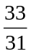；13、( k π +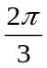，k π +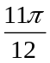)，k∈Z；
14、±；15、[ – 1，]；16、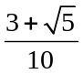π；17、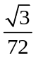a ³；18、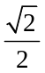；19、10；
20、1，2005，2006，2007；
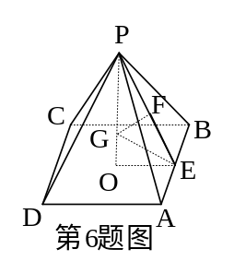
三、21、46，15；22、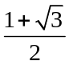，1；23、a ³，a ³；24、(，1 )，y =；25、( 6，3 )，( 3，)。
简解：6、x ≤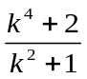= ( k ² + 1 ) +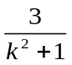– 2 ≥ 2– 2；
8、OE =a，PE =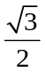a，PO =a，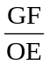=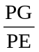，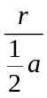=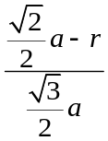，r =a；
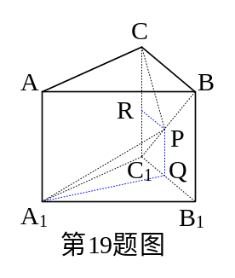
19、设PQ = RC₁ = PR = C₁Q = x，则CP =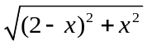，PA₁ =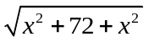，所以CP + PA₁ =(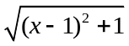+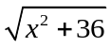) ≥ 10。

